GIBANJE – KRIVO GIBANJE – KROŽENJE

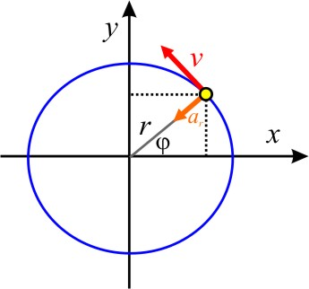
r = (r cosϕ, r sinϕ)

ϕ = ϕ(t) kot
ω = dϕ/dt kotna hitrost
α = dω/dt kotni pospešek

v = rω obodna hitrost

a_{t} = dv_{t}/dt = r dω/dt = rα tangencialni pospešek
a_{r} = dv_{r}/dt = v dϕ/dt = vω radialni pospešek
a² =a_{r}² +a_{t}² celotni pospešek

N=ϕ /2π število obratov

Enakomerno kroženje
ϕ – kot zasuka
ω – kotna hitrost
(ω₀ – začetna kotna hitrost)
α – kotni pospešek (pojemek)
a_{r} – radialni pospešek
a_{t} – tangencialni pospešek
v – obodna hitrost
r – polmer kroženja

Enakomerno pospešeno kroženje
ϕ – kot zasuka
ω – kotna hitrost
(ω₀ – začetna kotna hitrost)
α – kotni pospešek (pojemek)
a_{r} – radialni pospešek
a_{t} – tangencialni pospešek
v – obodna hitrost
r – polmer kroženja

